Приложения
Материалы кейсов

Приложение 1

Кейс: Куликовская битва в истории русской живописи

Цель кейса:

- познакомить учащихся с произведениями изобразительного искусства, отражающими события Куликовской битвы;
- познакомить с художниками, обращавшимися к данной теме;
- показать, какое место занимает Куликовская битва в истории русской живописи;
- на основе данного материала определить произведения для анализа на уроке.

Сюжетная часть:

Оформление Куликовской битвы в самостоятельную тему художественного творчества произошло лишь во времена императорской России. Известно, что уже Пётр I посещал славное поле Куликовской битвы, обнаружив явный интерес к этому историческому событию, что не замедлило отразиться в истории культуры и искусства. В 1735 году была создана исполненная в классической героико-патриотической манере картина А. М. Матвеева «Куликовская битва». Важное место уделено событиям XIV века в истории князя Щербатова. Однако лишь благодаря «Истории Государства российского» Н. М. Карамзина Куликовская битва прочно встала в ряд важнейших исторических событий. Именно Карамзин связал с Куликовской битвой «возрождение сил» русского государства. Вместе с Карамзиным в российской исторической науке утверждается тезис об исключительном значении Куликовской битвы в последующей истории Московской Руси. Тогда же, в первой четверти XIX века, трудами сенатора С. Д. Нечаева были добыты ценнейшие археологические свидетельства о Куликовской битве благодаря производившимся им раскопкам. Данные исследований помогли сделать первый подступ к топографической реконструкции событий далёкого прошлого. Деятельность этого замечательного человека снискала столь широкое признание во всей России, что уже в 1850 году на поле Куликовской битвы был воздвигнут обелиск-памятник Дмитрию Донскому по проекту выдающегося архитектора А. П. Брюллова. Чуть ранее появилась картина Ореста Кипренского «Великий князь Дмитрий Донской на Куликовском поле».
В 1850 году по заказу императора Николая I выдающийся французский баталист Адольф Ивон создал колоссальное полотно «Куликовская битва», по настоящее время украшающее залы Большого Кремлёвского дворца в Москве.
С этого времени Куликовская битва постепенно становится одним из ведущих сюжетов русского изобразительного искусства. Особенно большое внимание уделяют ему живописцы реалистического направления. Здесь стоит упомянуть известного жанриста А. И. Морозова, а также работы А. Н. Новоскольцева. Конечно, центральное место в этом ряду живописцев-реалистов занимает В. М. Васнецов, неоднократно обращавшийся к изображению непосредственно связанных с битвой на Куликовском поле событий. Удивительное живописное мастерство, прекрасно передающее огромную духовную силу изображаемых героев, характеризует картину «Пересвет и Ослябя». Могучей экспрессией при великолепном колористическом решении отличается полотно «Поединок Пересвета с Челубеем». Эта последняя работа, кстати говоря, явилась толчком для многочисленных последующих одноименных подражаний, среди которых есть заслуживающие внимания произведения М. И. Авилова и И. С. Глазунова. Следует заметить, что И. С. Глазуновым был выполнен масштабный живописный цикл «Поле Куликово». В 1979 г. одноимённый триптих создал талантливый советский художник Ю. М. Ракша. Неоднократно к теме Куликовской битвы обращался в своём творчестве выдающийся русский советский художник П. Д. Корин.
Последние десятилетия XX ознаменованы появлением огромного массива полотен, посвященных теме Куликовской битвы. Это Е. И. Данилевский («К полю Куликову»), В. П. Криворучко («За землю русскую»), Ю. П. Кугач («За Отчизну»), С. Н. Присекин (“Куликовская битва”), М. И. Самсонов («Благословение»). Все перечисленные работы отличает соединение пристального внимания к отдельным историческим лицам (Дмитрию Донскому, Сергию Радонежскому, Пересвету и Ослябе) с показом поглощенности всего народа делом освобождения родной земли от иноземных захватчиков. Вплоть до настоящего момента историки искусства продолжают делать открытия, связанные с темой Куликовской битвы. Совсем недавно был обнаружен эскиз В. А. Серова «После битвы на Куликовом поле».

Интернет - источник получения данных:
БГ – Знание. РУ /Хочу всё знать/
Куликовская битва в истории русской культуры. Пётр Сафонов.
Информационная часть:

- Интерес к Куликовской битве как к историческому событию проявил Пётр I;
- «История государства Российского» Н.М.Карамзина;
- археологические раскопки под руководством Нечаева;
- конец XX века;
- художники, картины.

Методическая часть:

Задания к тексту.
Внимательно прочитайте текст и подготовьте ответы на следующие вопросы:

- Назовите художников, которые в разное время обращались к теме Куликовской битвы.
- Назовите картины, изображающие это событие (авторы, история создания, где хранятся).
- Кто из художников обращался к изображению героев (исторических лиц) Куликовской битвы? Каких героев изображали художники?
- Постарайтесь найти репродукции некоторых картин и выбрать 4 – 5 произведений для анализа на уроке. Аргументируйте выбор.
- Найдите материал и подготовьте сообщения о художниках – авторах выбранных для анализа картин.
- На основе данного материала подготовьте небольшое сообщение (2 минуты) на тему «Куликовская битва в истории русской живописи».

Приложение 2

Кейс: История костюма. Перспектива и её виды.
Цель кейса:

- познакомить с историей костюма 14 века (русские и монголо-татары);
- повторить понятие перспективы;
- создать заготовки, наброски для будущего коллажа.

Сюжетная часть:
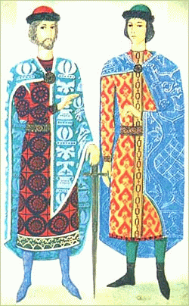
Костюм Киевской и Северо-Восточной Руси X-XIV веков
В VIII-IX вв. восточные славяне имели свои поселения вдоль водного пути «из варяг в греки» между Балтийским и Черным морями. Среди них наиболее развитые в культурном и экономическом отношении были Новгород, Смоленск, Киев, поддерживавшие торговлю со Скандинавскими странами на севере, с греческими городами, Византией на юге. В X в. высокого экономического, политического и культурного подъема достигло первое феодальное государство славян Киевская Русь.
В XII в. крупнейшими культурными центрами становятся города Северо-Восточной Руси: Новгород, Владимир и Суздаль. Однако в XIII в. высокий расцвет русской культуры был приостановлен татаро-монгольским игом. С этого времени передовые общественные стремления направлены на объединение всех русских княжеств в одном государстве. В 1380 г. русские войска под руководством московского князя Дмитрия Донского разбили татарские полчища на Куликовом поле.
В течение XIV-XV вв. происходит объединение русских земель вокруг Москвы, создается централизованное Московское государство. Социально-экономические условия нашли свое глубокое отражение в искусстве Древней Руси, которое представлено архитектурой, монументальной живописью (фрески, мозаики), иконописью, художественными ремеслами. Отразились они и в костюме этого большого исторического периода.
Эстетический идеал красоты и особенности костюма:
Внешний облик, красота древних руссов вызывали восторженные отклики у европейцев и азиатов. Древние путешественники, люди различных вкусов и представлений о красоте, описывая руссов, обязательно отмечали их высокий рост, особую статность, белую с ярким румянцем кожу, красивые русые волосы. Арабский путешественник и писатель 1-й половины X в. Ахмет Ибн-Фадлан, описывая русских купцов, приезжавших к царю волжских болгар, замечает: «Они подобны пальмам, румяны, красны».
Знаменитый венецианец Марко Поло (XIII в.) так описывает жителей большой северной страны России: «Они — очень красивые люди, белые, высокие; их женщины также белые и высокие с белокурыми и длинными волосами». Высокие критерии красоты с глубокой древности определяют эстетический народный идеал, о котором рассказывается в былинах и поется в народных песнях. Привлекательную статность, гордую осанку, колорит помогал воссоздать древнерусский костюм своим силуэтом, формой деталей, декоративным решением, применяемыми тканями и украшениями, цветовым сочетанием.
К наиболее общим особенностям, характерным для костюма этого исторического периода, можно отнести следующие:
Статичный, прямой, расширенный книзу силуэт изделия и рукавов; преобладание симметричных композиций с ритмом округлых линий в деталях, отделке, дополнениях; даже при наличии асимметрии в форме костюма или способе ношения (корзно, косоворотка, ферязь) композиция его уравновешена, устойчива; использование декоративных узорных тканей с эффектом золота и серебра, крупным сложным орнаментом; отделка вышивкой, мехом, тканью другого цвета; создание динамической формы за счет контрастных цветов; большое значение головного убора в решении композиции костюма.
Ткани, цвет, орнамент:
Ценные археологические находки, среди которых очень редки сохранившиеся образцы тканей, а также описание в литературе, позволяют судить о материалах, применяемых в одежде Древней Руси. Наиболее распространенными тканями были лен и шерсть, которые могли быть и высокого качества (полотно, тонкое сукно), и в виде грубого холста, сермяги, армячины. Орнаментация осуществлялась раскраской, вышивкой, в более поздние периоды — набивкой и пестрядью (тканый узор из разноцветной пряжи).
И набивка, и пестрядь были обычно сурового цвета с сине-зеленым, синим или киноварным рисунком. Наиболее характерный рисунок геометрический: ромбовидные решетки с кругами в центре; розетки, звезды на фоне треугольников, квадратов, извилистых полос (рис. 1). Распространена была также вышивка ткани жемчугом. Жемчужины нашивали на ткань в определенном ритме узора или по его контурам.
Перспектива и её виды
Основателем перспективы в живописи был Аполлодор из Афин. Эллинистические и римские художники усовершенствовали глубину перспективы. В поздней античности перспектива как изобразительное средство применялась мало. Широко эти приёмы стали применяться только в эпоху Возрождения.
Перспектива – это учение о том, как передать на плоском листе бумаги ощущение глубины пространства, то есть передать окружающий мир таким, как мы его видим. Оно основано на соблюдении нескольких законов, учитывающих особенности человеческого зрения.
Первый закон перспективы говорит о том, что чем дальше от нас находится предмет, тем он нам кажется меньше. Значит, таким его и надо изображать под небольшим углом друг к другу.
Кроме того, художник должен учитывать, что цвет предмета меняется в зависимости от расстояния: отдалённые предметы кажутся нам слегка голубоватыми и не такими яркими. Дело в том, что воздух смягчает цвета. Это правило впервые было подмечено и применено Леонардо да Винчи. Называется этот эффект приёмом воздушной перспективы.
Линейная перспектива даёт возможность верно построить кажущиеся очертания предмета при любом его положении. Часто практический метод передачи перспективного эффекта «на глаз», без коррективов, на основе теории называется наблюдаемой перспективой.
Термин «обратная перспектива» обозначает ранние, условные и несовершенные приёмы передачи реального пространства на плоскости. Её можно увидеть, например, в иконописи.
Источник: «Изобразительное искусство». Поурочные планы. 6 класс. – Волгоград, 2005
Информационная часть:
Ключевые слова: композиция, национальный костюм, пейзаж, передний план, задний план, правила линейной и воздушной перспективы.

Методическая часть:
1 группа:

- нарисовать фигуры людей (воинов) на конях, высота всей композиции 14 см;
- изучить национальные костюмы русских и татар (14 век);
- сделать наброски щитов (круглый; варяжский);

Материалы: картон, гуашь, кисть, ножницы, банка.

2 группа:

- выполнить наброски деревьев, растущих в средней полосе России (ель, берёза):
1) 4 см. – передний план;
2) 3 см. – задний план.

3 группа:

- выполнить зарисовки фигур людей в движении, русских воинов на поле боя:
1) 8 см. – 3 чел.;
2) 7 см. – 3 чел.; фигуры смотрят направо
3) 5 см. – 2 чел.

4 группа:

- выполнить зарисовки фигур людей в движении, русских воинов на поле боя:
1) 8 см. – 3 чел.;
2) 7 см. – 3 чел.; фигуры смотрят налево
3) 5 см. – 2 чел.

5 группа:

- изучить правила воздушной перспективы;
- нарисовать на листах формата А 2 пейзаж (3 плана)

Приложение 3

Кейс: Репродукции картин

Цель кейсов:

1) познакомиться с картинами, изображающими события Куликовской битвы;
2) проанализировать произведения изобразительного искусства.

Сюжетная часть:
1 группа
Орест Кипренский
«Великий князь Дмитрий Донской на Куликовом поле»

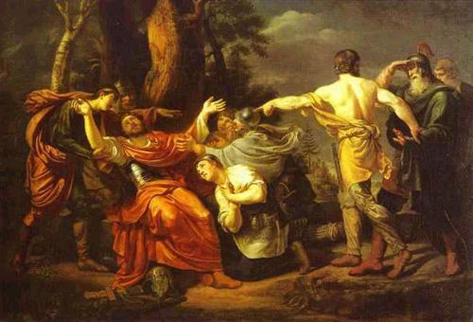

Информационная часть:

Ключевые слова: картина, автор, сюжет, герой, пейзаж, цвет, идея произведения.

Методическая часть:

Вопросы для анализа картины:

- Название картины (автор).
- Сюжет (что изображено).
- Герой (герои) картины.
- Пейзаж (роль пейзажа: помогает понять настроение, является фоном…).
- Сочетание цвета, красок.
- Основная идея произведения.

Сюжетная часть:

2 группа

Адольф Ивон
«Куликовская битва»
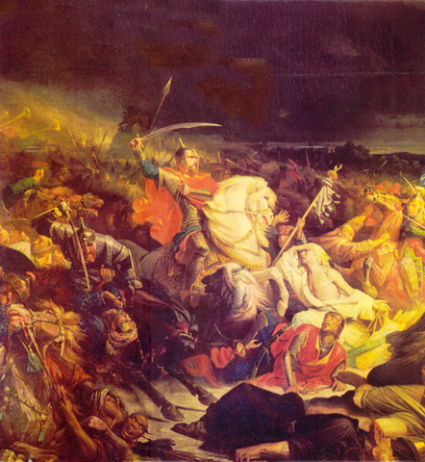

Информационная часть:

Ключевые слова: картина, автор, сюжет, герой, пейзаж, цвет, идея произведения.

Методическая часть:

Вопросы для анализа картины:

- Название картины (автор).
- Сюжет (что изображено).
- Герой (герои) картины.
- Пейзаж (роль пейзажа: помогает понять настроение, является фоном…).
- Сочетание цвета, красок.
- Основная идея произведения.

Сюжетная часть:

3 группа
Василий Павлович Криворучко
«Куликовская битва»

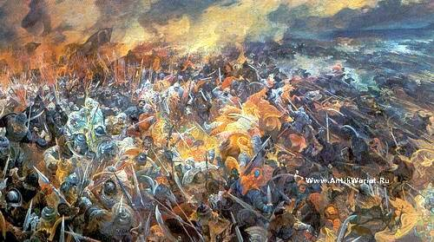

Информационная часть:

Ключевые слова: картина, автор, сюжет, герой, пейзаж, цвет, идея произведения.

Методическая часть:

Вопросы для анализа картины:

- Название картины (автор).
- Сюжет (что изображено).
- Герой (герои) картины.
- Пейзаж (роль пейзажа: помогает понять настроение, является фоном…).
- Сочетание цвета, красок.
- Основная идея произведения.

Сюжетная часть:

4 группа
Бубнов Александр Павлович
«Утро на Куликовом поле»

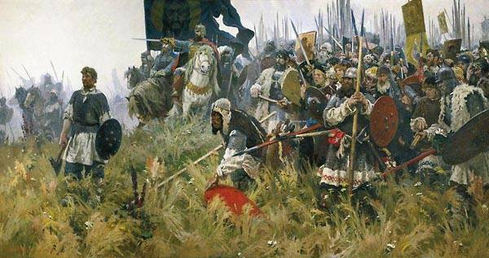

Информационная часть:

Ключевые слова: картина, автор, сюжет, герой, пейзаж, цвет, идея произведения.

Методическая часть:

Вопросы для анализа картины:

- Название картины (автор).
- Сюжет (что изображено).
- Герой (герои) картины.
- Пейзаж (роль пейзажа: помогает понять настроение, является фоном…).
- Сочетание цвета, красок.
- Основная идея произведения.

Сюжетная часть:
5 группа
Илья Сергеевич Глазунов
«Дмитрий Донской»

Методическая часть:

Вопросы для анализа картины:

- Название картины (автор).
- Сюжет (что изображено).
- Герой (герои) картины.
- Пейзаж (роль пейзажа: помогает понять настроение, является фоном…).
- Сочетание цвета, красок.
- Основная идея произведения.

«Хан Мамай»

Методическая часть:

Вопросы для анализа картины:

- Название картины (автор).
- Сюжет (что изображено).
- Герой (герои) картины.
- Пейзаж (роль пейзажа: помогает понять настроение, является фоном…).
- Сочетание цвета, красок.
- Основная идея произведения.

Информационная часть:

Ключевые слова: картина, автор, сюжет, герой, пейзаж, цвет, идея произведения.

